Управление по образованию, спорту и туризму
Несвижского райисполкома
Государственное учреждение образования
«Затурьянский учебно-педагогический комплекс
детский сад – средняя школа»

Общественное объединение
«Белорусская республиканская пионерская организация»

БЛИЦ-ИГРА
«ВСЕ МЫ РОДОМ ИЗ БЕЛАРУСИ»

Болтуцкая Анна Валентиновна,
педагог-организатор, высшая
квалификационная категория,
Минская область, Несвижский район,
д. Каролина, ул. Солнечная, д. 5, кв. 1,
+375297575418

Оглавление
Введение …………………………………………………………………………. 3
Сценарий мероприятия …………………………………………………………. 4
Заключение ………………………………………………………………………. 9
Список использованных источников ………………………………………….. 10
Приложение 1 …………………………………………………………………… 11
Приложение 2 …………………………………………………………………… 12
Приложение 3 …………………………………………………………………… 13

Введение
Современное белорусское общество заинтересовано в гражданах-патриотах, у которых сформировано чувство национального самосознания, гордости за свою страну, бережное отношение к истории, культурным и духовным ценностям.
Гражданско-патриотическое воспитание молодого поколения является одним из важных направлений учебно-воспитательного процесса в современной школе. Патриотизм и гражданственность имеют огромное значение в социальном и духовном развитии человека. Они выступают как составные элементы его мировоззрения и отношения к родной стране, другим нациям и народам. Только на основе возвышающих чувств патриотизма и национальных святынь укрепляется любовь к родине, появляется чувство ответственности за ее могущество и независимость, сохранение материальных и духовных ценностей, развивается благородство и достоинство личности.
Общественное объединение «Белорусская республиканская пионерская организация» вносит огромный вклад в формирование гражданственности и патриотизма. Знание истории, географии, культуры, языка родной страны – необходимое условие для формирования жизненной позиции.
Блиц-игра предлагается для членов пионерской организации и других учащихся. Представляет собой командную игру в современном понимании, с использованием медиа-контента, информационных технологий.
Цель: формирование гражданственности и патриотизма, национального самосознания.
Задачи:
расширить представления детей о прошлом и настоящем своей страны;
прививать уважение к природному и историко-культурному наследию белорусского народа;
воспитывать чувство гордости за историю своей страны.
Возрастная категория: учащиеся 12-14 лет.
Оформление кабинета: учебная настенная карта «Республика Беларусь. Физическая карта», карточки с заданиями для команд, разноцветные «ладошки».
Оборудование: мультиборд, мобильные телефоны.

Сценарий мероприятия
І. Организационно-мотивационный этап.
Звучит песня «Спадчына» вокально-инструментального ансамбля «Песняры» (музыка И.Лученка, слова Я.Купалы).
1. Вступительное слово ведущего:
Дорогие ребята! Мы с вами живём в стране, которая называется Республика Беларусь! Но у каждого из нас есть своя малая Родина – тот уголок земли, где вы родились, где проходит ваше детство, где живут ваши родители и друзья, где находится ваш родной дом. Для одних малая родина – небольшой посёлок или деревенька, для других – городская улица и уютный зелёный дворик с качелями, песочницей и деревянной горкой. Словом, малая Родина у каждого своя! Наша малая родина – древняя земля с богатой многовековой историей и культурой. И мне бы хотелось предложить провести нашу сегодняшнюю встречу в форме блиц-игры.
2. Знакомство с правилами игры.
Разделимся на две команды. У каждой команды должно быть свое название. Поэтому сейчас команды должны придумать себе название. На подготовку командам дается минута.
Игра состоит из 5 туров:
1. История родного края
2. Флора и фауна Беларуси
3. Беларусь культурная
4. Путешествие по столице
5. Беларусь помнит! (коллективное выполнение командами)
А наблюдать за игрой будет жюри (представление жюри).
Вперед, к приключениям! Вместе у нас всё получится!
ІІ. Основной этап.
Первый тур «История родного края».
Ведущий. Вам будут предлагаться вопросы. Если команда, которой задается вопрос, не отвечает, а их противники знают ответ, то с места кричать нельзя, вы поднимаете руку. Та, команда, которая больше всего назовет правильных ответов, победит в этом туре. За правильный ответ – 1 балл.
1. В этом городе проповедовал Кирилл Туровский? (Туров)
2. Он возглавлял восстание 1863 г. на Беларуси. (Кастусь Калиновский)
3. В этом национальном парке был положен распад СССР? (Беловежская пуща)
4. Этот ансамбль вначале 1970-х назывался «Лявоны». («Песняры»)
5. В этот день празднуется День независимости Беларуси? (3 июля)
6. В эту международную организацию Беларусь вступила в 1945 году. (ООН)
7. Евфросинью Полоцкую в миру звали Святослава или Предслава? (Предслава)
8. Этот народный поэт написал поэму «Новая зямля». (Якуб Колас)
9. Как называется международный нефтепровод, проложенный на территории Гомельщины? («Дружба»)
10. Республиканский пионерский лагерь на озере Нарочь. (Зубренок)
11. В этом году Беларусь полностью освободилась от фашистов. (1944 год)
12. Его имя носит главный проспект Минска. (Франциск Скорина)
13. Этот районный центр Гомельской области три века был столицей старообрядцев. (Ветка)
14. Это славянское племя жило на территории Гомельщины тысяча лет назад. (Родимичи)
15. В Вязанке под Минском – музей этого народного поэта Беларуси. (Янки Купалы)
16. Этот мемориал жертв войны расположен в 65 км к северу от Минска. (Хатынь)
17. Это и белорусский танец, и корнеплод – символ Беларуси. (Бульба)
18. Лазарь Богша изготовил эту церковную драгоценность. (Крест Ефросиньи Полоцкой)
19. Это белорусское название праздника летнего солнцестояния. (Купала)
20. Так называли полоцкого князя Всеслава. (Чародей)
21. Витебские телевизоры называются … (Витязь)
22. Это реактивное оружие было впервые применено в 1941 году под Оршей. («Катюши»)
23. Эта полоцкая княжна пыталась убить своего мужа, князя Владимира. (Рогнеда)
24. Это первая в мире страна, добровольно отказавшаяся от ядерного оружия. (Республика Беларусь)
Второй тур «Флора и фауна Беларуси».
Ведущий. Команды выполняют задания на карточках самостоятельно. (ПРИЛОЖЕНИЕ 1) За правильный ответ – 1 балл. Для проверки обмениваются карточками. Ведущий зачитывает правильные ответы.
Растительный мир
1. Самое сладкое дерево нашего края. (Липа)
2. Дерево, осыпающее землю белым «снегом». (Тополь)
3. Ягоды этого растения отбеливают кожу лица, делают ее упругой. (Земляника лесная)
4. Какое дерево самое распространенное в наших лесах и сколько процентов древостоя оно составляет? (Сосна – 35%)
5. Сок этого растения используют вместо йода, для выведения бородавок, настоем из листьев умываются, моют голову. (Чистотел)
6. Масло этого растения втирают в кожу головы, чтобы волосы лучше росли. (Репейное масло)
7. Единственное в мире дерево с белой корой. (Береза)
8. Какое дерево избавляет ноги от пота, запаха, трещин? (Кора дуба)
9. На каком лиственном дереве растут мелкие шишечки с самыми мелкими орешками в мире? (У ольхи)
10. У какого лиственного дерева даже в самый жаркий день кора остается прохладной? (У березы)
Животный мир
1. Самый чистоплотный зверек? (Барсук)
2. Этот зверь украшает герб Волковыска. (Волк)
3. Какие млекопитающие нашей республики являются долгожителями? (Бобр – 35-50 лет, медведь – 30-35 лет)
4. Этот хищник находится на гербе Гомеля. (Рысь)
5. Домашнее животное, которое от страха падает в обморок на несколько секунд. (Козел)
6. Этот зверь – символ Минского автозавода. (Зубр)
7. У какого животного хвост защищает его от перегрева. Тело зверька покрыто теплым мехом, и только благодаря голому хвосту происходит охлаждение. (Бобр)
8. Какое млекопитающее во время охоты за секунду выбрасывает и втягивает язык 10 раз. (Обыкновенная жаба)
9. Эти животные «видят ушами». Самая большая дальность их необычного зрения составляет 12 – 17 метров. Как это? (Летучие мыши)
10. Самая «желтоглазая» змея наших лесов – символ удачи наших предков. (Уж)
Третий тур «Беларусь культурная».
Ведущий. Беларусь! Сердце в центре Европы. Особый шарм Беларуси придает изящество и многогранность ее архитектуры. Это гармоничное сочетание исторического наследия и современного достояния.
Следующий тур называется «Беларусь культурная». Разместите изображения культурных объектов в соответствии с местом их расположения (по областям). (ПРИЛОЖЕНИЕ 2)
Ответы:
Витебская область – 4 (Памятник Франциску Скорину в Полоцке)
Гродненская область – 6 (Мирский замок)
Брестская область – 2 (Холмские ворота Брестской крепости)
Гомельская область – 5 (Памятник Лемюэлю Гулливеру – одна из самых узнаваемых «сказочных» скульптур Гомеля. Открытие сказочной скульптуры состоялось в июне 2007 года. Популярность памятника приводит к тому, что его достаточно трудно сфотографировать без людей. Ведь для того, чтобы даже самый высокий человек почувствовал себя лилипутом, ему достаточно встать рядом с семиметровым исполином.)

Могилевская область – 3 (Мемориальный комплекс «Буйничское поле»)
Минская область – 1 (Мемориальный комплекс «Курган Славы»)
Четвёртый тур «Путешествие по столице».
Ведущий. Перед вами карта Минска (можно показать на слайде или раздать командам на листах), на которой расположены объекты. Укажите, что это за объекты? (ПРИЛОЖЕНИЕ 3)
Ответы:
1. | Музей Великой Отечественной войны
2. | Большой театр Беларуси
3. | Национальная библиотека Беларуси
4. | Белорусский государственный цирк
5. | Костел святого Симеона и святой Елены
6. | Железнодорожный вокзал Минск-Пассажирский
Пятый тур «Беларусь помнит!».
Ведущий. В нашей стране нет такой семьи, которой бы не коснулись события Великой Отечественной войны. Враги топтали наши земли, поджигали дома и города, конфисковывали сокровища, уничтожали людей.
Белорусский народ заплатил высокую цену за свою свободу. Каждый третий белорус погиб в годы Великой Отечественной войны. Все были готовы пожертвовать собой, но защитить другого. Когда мы едины, мы непобедимы! В память о погибших в годы войны воздвигнуты мемориалы славы и памятники, где благодарные потомки возлагают цветы. Колокола Хатыни, мемориал в Брестской крепости-герое напоминают живым: «Люди! Помните! Не допустите новой войны!»
Вот и мы вместе выполним следующее задание «Беларусь помнит». (Можно зайти по ссылке на мультиборде или сканировать QR-код и выполнить задание)
https://learningapps.org/watch?v=pj194mofj22


Молодцы ребята! Вы справились и с этим заданием.
III. Подведение итогов.
Слово предоставляется жюри.
Ведущий. Ребята, я надеюсь, что в ходе этой игры вы не только получили море позитивных эмоций, а также узнали много нового. Общение с вами было очень плодотворным и приятным.
И напоследок я хочу сказать:
Что Родина – это вторая мать.
Ее не выбирают и не губят,
А просто берегут и любят.
IV. Рефлексия.
Звучит песня «Журавли на Полесье летят» вокально-инструментального ансамбля «Песняры» (музыка И.Лученка, слова А.Ставера).
Упражнение «Ладошки». Ребятам раздаются ладошки из разноцветной бумаги, на которых они записывают пожелания для страны. Ладошки прикрепляют на карту нашей страны.

Заключение
Гражданско-патриотическое воспитание – это важнейшая составная часть функционирования образовательной системы белорусского общества. Оно, как и обучение, призвано подготавливать человека к осуществлению таких отношений со своим государством, которые нужны стране: преданность и любовь к Отечеству, к своему народу, гордость за их прошлое, готовность к их защите.
Воспитание гражданственности и патриотизма – это целенаправленная и систематическая деятельность по формированию у учащихся высокого патриотического сознания, чувства верности своему Отечеству, готовности к выполнению гражданского долга и конституционных обязанностей по защите интересов Родины. Оно направленно на развитие личности, обладающей качествами гражданина-патриота Родины и способной успешно выполнять гражданские обязанности в мирное и военное время.
Цель воспитания в этом направлении достигнута только тогда, когда у человека запечатлены в сознании образы, связанные с родным краем, языком, когда появляется чувство гордости от того, что все это – твоя Родина.

Список использованных источников
1.https://groiro.by/files/01030/obj/140/24503/doc/%D0%A3%D1%80%D0%BE%D0%BA%20%D0%94%D1%8F%D1%82%D0%BB%D0%BE%D0%B2%D0%BE_%D0%93%D0%BE%D0%B4%20%D0%BD%D0%B0%D1%80%20%D0%B5%D0%B4%D0%B8%D0%BD.docx
2. http://gymn.belynichi.edu.by/ru/main.aspx?guid=15311

ПРИЛОЖЕНИЕ 1
Флора и фауна Беларуси
Растительный мир
1. Самое сладкое дерево нашего края.
2. Дерево, осыпающее землю белым «снегом».
3. Ягоды этого растения отбеливают кожу лица, делают ее упругой.
4. Какое дерево самое распространенное в наших лесах и сколько процентов древостоя оно составляет?
5. Сок этого растения используют вместо йода, для выведения бородавок, настоем из листьев умываются, моют голову
6. Масло этого растения втирают в кожу головы, чтобы волосы лучше росли.
7. Единственное в мире дерево с белой корой.
8. Какое дерево избавляет ноги от пота, запаха, трещин?
9. На каком лиственном дереве растут мелкие шишечки с самыми мелкими орешками в мире?
10. У какого лиственного дерева даже в самый жаркий день кора остается прохладной?
Животный мир
1. Самый чистоплотный зверек?
2. Этот зверь украшает герб Волковыска.
3. Какие млекопитающие нашей республики являются долгожителями?
4. Этот хищник находится на гербе Гомеля.
5. Домашнее животное, которое от страха падает в обморок на несколько секунд.
6. Этот зверь – символ Минского автозавода.
7. У какого животного хвост защищает его от перегрева. Тело зверька покрыто теплым мехом, и только благодаря голому хвосту происходит охлаждение.
8. Какое млекопитающее во время охоты за секунду выбрасывает и втягивает язык 10 раз.
9. Эти животные «видят ушами». Самая большая дальность их необычного зрения составляет 12-17 метров. Как это?
10. Самая «желтоглазая» змея наших лесов – символ удачи наших предков.

ПРИЛОЖЕНИЕ 2
Беларусь культурная
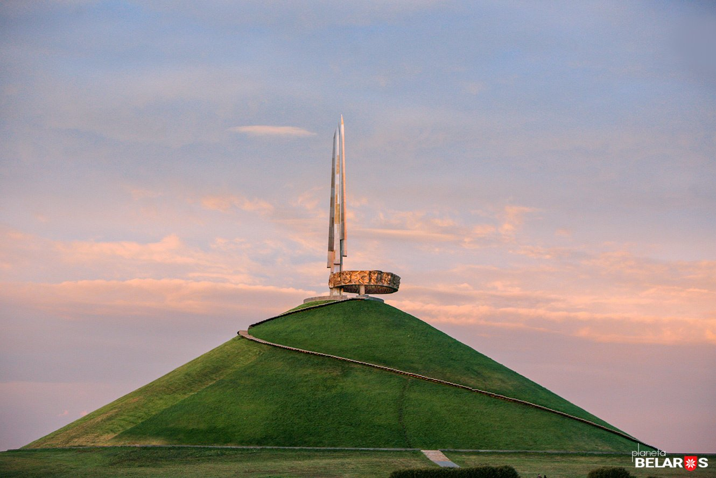 | 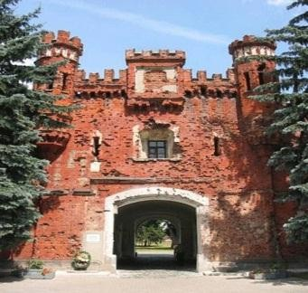 | 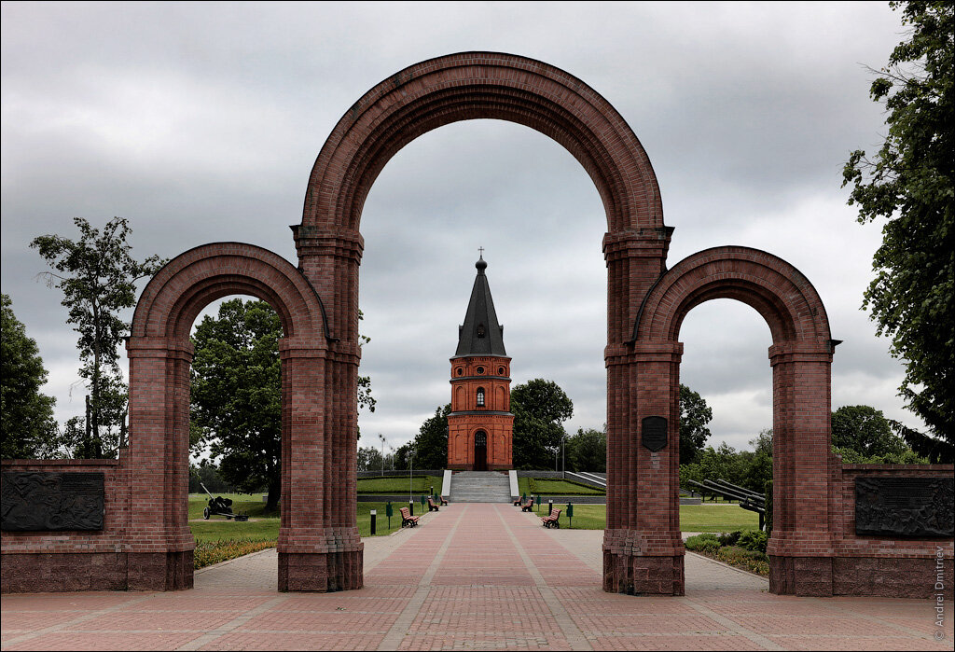
1 | 2 | 3
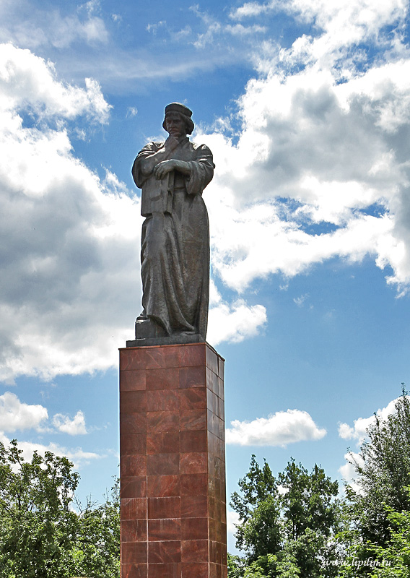 | 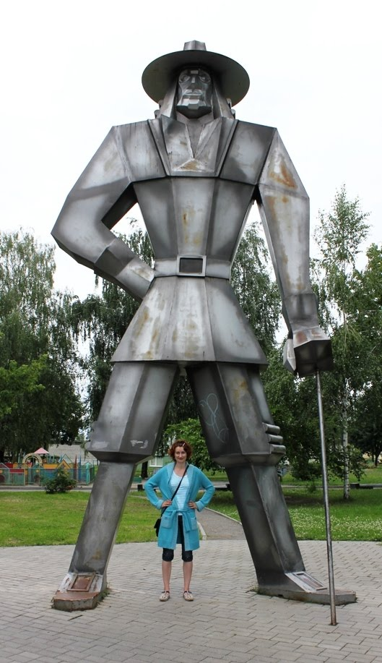 | 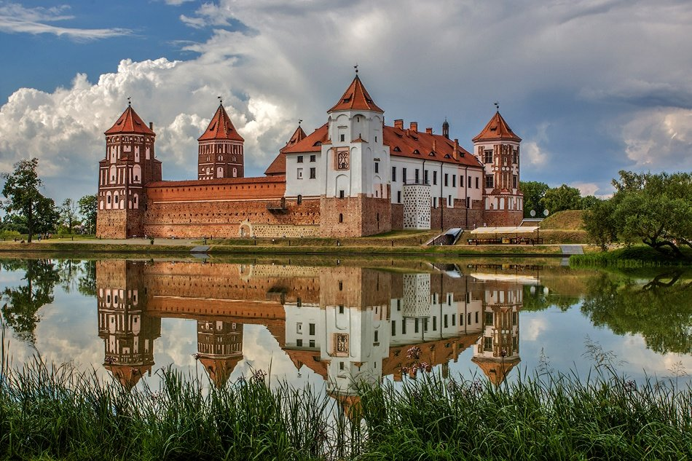
4 | 5 | 6

ПРИЛОЖЕНИЕ 3
Путешествие по столице
